**Повышение операционной эффективности: как выбирать консультанта и как с ним работать**

Пастернак Игорь Вениаминович — к.э.н., управляющий директор, направление «Развитие производственных систем» консультационной компании «АксионБКГ» Чарыков Артем Сергеевич — менеджер, направление «Развитие производственных систем» консультационной компании «АксионБКГ»

Стратегия – это просто. По-настоящему сложна тактика, то есть решения, необходимые для управления бизнесом, которые принимаются на день или на месяц Артур Рок

Можно ли экономить десятки миллионов долларов практически без инвестиций в производство? Как повысить его эффективность через изменение способов выполнения работ? Стоит ли убеждать коллектив в необходимости грядущих перемен? Когда руководитель начинает задаваться подобными вопросами — время приглашать операционного консультанта.

Сегодня деловые круги России уже не надо убеждать как, скажем, пять лет назад, в том, что существенного повышения эффективности можно достичь через изменение способов выполнения работы, т.е. реструктуризацию бизнес-процессов. Иными словами, большинство бизнесменов справедливо связывает долгосрочный успех предприятия с тактическим (операционным) совершенствованием. Об этом говорит и международный опыт: «<...>88% руководителей считают главным фактором успеха своих компаний именно безупречную реализацию идеи и лишь 12% связывают успех своих компаний собственно с самой идеей» .

Но трансформация схемы операций компании требует изменения годами сложившихся привычек, причем в большей степени, чем многие другие проводимые реформы. И именно это вызывает колебания, нерешительность, часто открытое сопротивление персонала назревшим преобразованиям. Вот почему многие топменеджеры, понимая необходимость подобных преобразований, на деле боятся их.

Какие области/бизнес-процессы и в каком порядке требуют изменений, какое влияние изменение одних компонентов системы управления оказывает на другие, отвечает ли существующая на предприятии корпоративная культура намеченным преобразованиям? На эти и другие вопросы нужно обязательно иметь ответы для достижения успеха в бизнесе.

Выработать правильные ответы на эти вопросы не так-то просто. Зарубежная практика, опыт работы на российском рынке подсказывают, что в условиях нехватки собственных ресурсов на предприятии рациональнее всего привлекать консультационные компании, в штате которых трудятся специалисты, обладающие солидным опытом выполнения успешных проектов по операционному менеджменту. Ценным дополнительным качеством таких консультантов является опыт работы в области производства. Личное участие консультанта во внедрении предложенных им преобразований, особенно радикальных, следует ценить вдвойне.

Разумеется, выбор областей изменений и нужных для этого специалистов зависит от конкретной тактической задачи. Однако практически любая работа по операционному совершенствованию требует от консультанта знания целого комплекса современных инструментов совершенствования систем управления: реинжиниринг бизнес-процессов (BPR), бережливое производство (Lean Manufacturing), всеобщее управление качеством (TQM), всеобщее обслуживание оборудования (TPM), 6 Sigma, теория ограничений и др. В частности, консультанту необходимо использовать экономико-математические модели, позволяющие ускорять анализ собираемых данных и проводить оптимизационные расчеты, уметь хорошо пользоваться адаптацией международных управленческих инструментов к российским условиям.

Исключительно важно понимать, что использования какого-то одного инструмента совершенствования недостаточно — только совокупность инструментов, дополняющих и усиливающих друг друга, может дать оптимальный синергетический эффект. Такой подход позволяет решать поставленные задачи быстрее, глубже и содержательнее при сохранении высокого качества других сравнимых характеристик проекта. Для подтверждения правильности этого вывода приведем два примера различной степени сложности (рис.1,2).

Рис. 1. Взаимосвязь основных инструментов на примере реформирования организации рабочих мест.

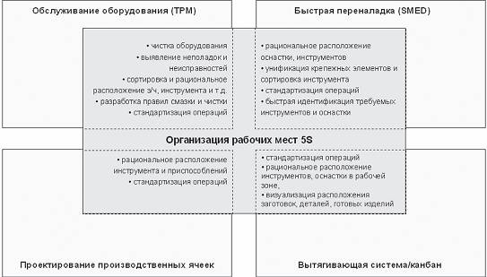

Рис. 2. Взаимосвязь основных инструментов на примере реформирования управления потоком.

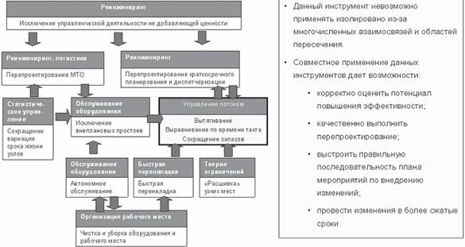

Как видим, даже несложный проект по организации рабочего места нерационально проводить без взаимосвязи с применением других инструментов. Например, применение инстру- ментов Lean в совокупности с реинжинирингом бизнес-процессов дает совершенно иной, более высокий, экономический эффект (рис.3).

Рис.3. Сокращение времени на переналадку.

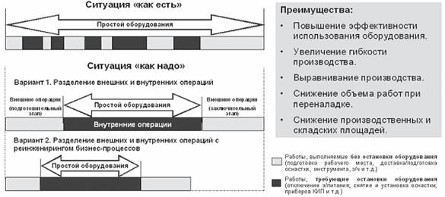

Усилия по операционному совершенствованию на предприятии — не единовременная акция, а непрерывный путь. Для этого с постоянной периодичностью необходимо давать объективную оценку того, «где компания находится в настоящее время», определять области усовершенствований и вырабатывать план реализации.

Мы не случайно остановились на оценке необходимых профессиональных качеств консультанта по операционной деятельности. Только тем из них, кто обладает перечисленными выше навыками, под силу выявить потенциал повышения операционной эффективности компании и провести для этого следующие сложные работы:

выбор проблемных зон;

внедрение корректных бизнес-измерений;

анализ на возможность усовершенствования (выявление скрытых резервов);

перепроектирование фрагментов регулярных процессов;

оценку потенциала повышения эффективности;

распространение выводов (экстраполяция);

суммарную оценку потенциала преобразований повышения эффективности;

внесение изменений в систему управления компанией;

разработку плана мероприятий по оптимизации системы управления компанией.

В итоге компания должна получить разработанную операционную стратегию, базирующуюся на получении быстрых результатов, максимизации отдачи от проектов, сокращении общего времени внедрения. Есть опасность, что неопытный консультант не выявит все проблемы и, соответственно, не включит их в план улучшений.

Нам хорошо известно, что на российском рынке мало или вовсе нет опытных специалис- тов, владеющих всем комплексом инструментов. Известны компании, освоившие «6 Sigma» или ряд инструментов популярного сегодня Lean Manufacturing. Причем это, как правило, только «щадящие» составляющие Lean, то есть самые «безобидные» с позиций управления изменениями. Вот почему опыт внедрения Lean, имеющийся у трети промышленных предприятий, в большинстве случаев исчерпывается применением 1-2 инструментов, что ограничивает получаемую ими экономию на издержках.

А ведь известно, что методология Lean включает и коренные, решительные меры — «кайка-ку» (трактовка, схожая с реинжинирингом бизнеса), которые применялись за рубежом в основном на предыдущих этапах развития. В России же радикализм имеет сугубо административную начинку. Например, сокращается определенное число сотрудников в подразделениях без изменения способов выполнения работы.

Для успешной реализации проекта по повышению эффективности, максимального использования опыта консультанта и возможностей специалистов компании-клиента очень важно правильно выстроить взаимоотношение «консультант-клиент» на всех этапах проектных работ.

Предлагаемый ниже подход наилучшим образом оправдал себя на практике и состоит в следующем. Формируется общая рабочая группа из консультантов и экспертов клиента. Представители клиента делятся на полностью освобожденных от текущей работы, то есть на 100% занятых в выполнении проектной работы, и частично освобожденных, занятых в проекте до 30% своего рабочего времени. Рабочая группа управляется директором проекта от клиента при участии менеджера проекта от консультанта (рис.4). Для решения бытовых и хозяйственных вопросов вводится администратор проекта.

Рис.4. Структура управления проектом.

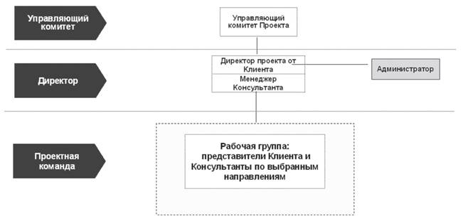

Важный вопрос — подбор участников рабочей группы. Какие же критерии используются при ее формировании? Безусловно, наиболее важным из них является неудовлетворенность текущим положением дел. Это самая мощная движущая сила преобразований, инициирующая следующие факторы:

активное участие в предыдущем этапе проекта по данному направлению;

активная поддержка изменений;

хорошая репутация на заводе (авторитет, уважение);

ориентация на карьерный рост;

инновационное мышление;

ориентация на результат;

постановка задач и контроль исполнения;

способность убеждать;

навыки командной работы;

участие в подобных проектах.

Рабочая группа отчитывается о промежуточных и конечных результатах управляюще- му комитету (обычно это очные отчеты в виде презентаций). Презентации проводят участники рабочей группы от клиента, а консультанты играют роль помощников в ходе дискуссии.

Самостоятельные доклады результатов дают возможность представителям клиента глубже вникать в проблемы изменений и чувствовать ответственность за успех проекта.

Успех любой работы во многом зависит от правильного ее построения, т.е. логики осуществления. Логически работа (рис.5), направленная на повышение операционной эффективности, строится в три этапа.

Выявление потенциала и направлений повышения эффективности.

Перепроектирование системы управления компанией.

Внедрение изменений.

Рис.5. Логика выполнения проекта повышения эффективности производственных систем.

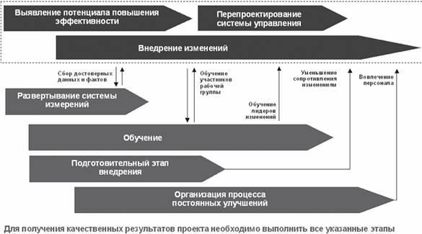

Как видим из рисунка, уже на первом этапе, кроме работы по перепроектированию бизнес-процессов, необходимо приступить, практически одновременно, к нескольким видам работ. Причем работу на каждом этапе консультант должен уметь делать сам, оказывая одновременно необходимую организационную помощь представителям клиента. Рассмотрим каждый вид работы в отдельности.

1. Некачественные измерения потенциала являются источником мифов. Внедрение корректных бизнес-измерений необходимо для выявления истинных причин отклонений и разработки правильных управленческих решений. Постановка учета и анализа операционной деятельности проводится с целью мониторинга важных показателей, в том числе производи- тельности оборудования, текущих операционных потерь (брак, переделки, короткие простои, потери скорости, поломки и пр.). Производится оценка имеющейся справочно-статистической информации, которая пополняется на основе новых внедренных форм учета операционной деятельности.

2. Необходимо быстро развить компетенции членов рабочей группы (рис.6) от компании-клиента. Обучение вооружит участников рабочей группы предлагаемыми инструментами совершенствования систем управления, а это даст им возможность не только лично активно участвовать в проектной работе, но и подготовит из их числа будущих лидеров изменений. Обучающие программы должны быть прикладными, максимально привязанными к специфике бизнеса.

Рис.6. Развитие компетенции членов рабочей группы клиента.

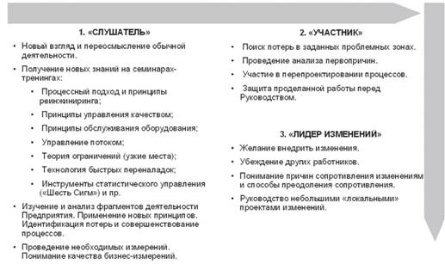

3. Мы уже говорили, что сотрудники предприятия вынуждены приспосабливаться к изменениям, внедрение которых носит весьма болезненный характер (рис. 7). В этих условиях управление изменениями приобретает особую актуальность. Ключевыми элементами здесь являются подготовительный этап и достижение

4 быстрых результатов (рис. 8) .

Рис.7. Движущие силы процесса изменений.

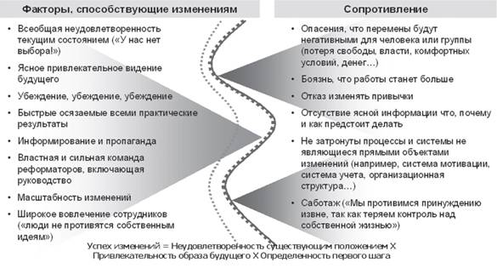

Рис.8. Важность подготовительного этапа и достижения быстрых результатов.

В методологии управления изменениями пять из восьми этапов являются подготовительными

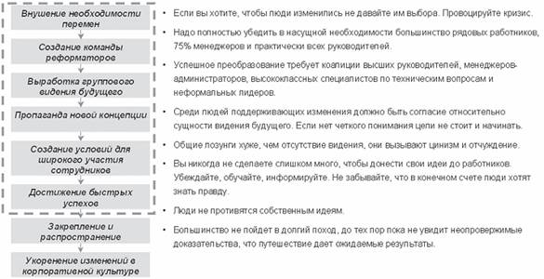

4. Самым значимым скрытым резервом компании служит оптимальное использование потенциала сотрудников. В этой связи организация процесса постоянных улучшений в самом начале проекта приносит огромные преимущества. В кратчайшие сроки необходимо развернуть мероприятия по развитию инновационной среды, запустить управленческие приемы стимулирования творческого подхода в компании. Поскольку люди никогда не противятся собственным идеям, они автоматически относятся к команде реформаторов. Чтобы они стали таковыми, необходимо провести следующие мероприятия по поддержке и развитию инновационной среды:

Внедрите функцию отслеживания идей, приходящих извне (из контактов, СМИ, других источников).

Разработайте программу обмена опытом с компанией, которая является достойным примером для подражания: один из ваших сотрудников проведет какое-то время у них, а их сотрудник — у вас.

Поощряйте сотрудников к участию в различных профессиональных объединениях для обмена опытом и идеями.

Оплачивайте подписку на журналы и другие СМИ. Создайте библиотеку для сотрудников компании.

Приглашайте передовых людей для выступлений перед вашими сотрудниками.

Проводите семинары и другие обучающие программы.

Сделайте так, чтобы клиентам было легко сообщать вам свои идеи и пожелания.

Станьте источником инновационных идей.

Организуйте экспериментальную работу. Неудачи ценны полученным опытом.

Нанимайте творческих людей и поощряйте их начинания.

Организуйте тренинг развития творческих способностей. Обеспечьте сотрудников материалами о творческом процессе.

Напишите «Инновационный манифест» об отношении к новым идеям.

Поощряйте творческих людей как материально, так и не материально. Поощряйте не только инновации, но и идеи. Публикуйте статьи в газете или информационном бюллетене, учредите награды.

Создайте для творческих работников, которые не хотят или не могут становиться менеджерами, возможность достаточных поощрений.

Предоставьте сотрудникам возможность снова и снова делать интересные и сложные вещи («призовую игру»).

Подведем итоги наших рассуждений.

При поиске конкретных консультантов необходимо обратить внимание на следующие составляющие их компетенции:

практика выполнения успешных проектов по операционному менеджменту;

знание управления изменениями и наличие опыта преобразования компаний;

опыт работы в области производства;

знание комплекса современных инструментов совершенствования. Наличие примеров перепроектирования бизнес-процессов;

наличие обучающих программ и умение проводить обучение с привязкой к бизнесу клиента;

практика развертывания корректных бизнес-измерений;

практика организации процесса постоянных улучшений.

Из всего вышесказанного понятно, что операционное консультирование не прощает дилетантизма. Очень важно уметь выбирать грамотного лоцмана, который поможет привести корабль вашего бизнеса к конкретной цели.